INDICAZIONI PER LA REGISTRAZIONE IN NEMO LAB/SPAZIO DEDICATO

Caro/Cara,
Abbiamo pensato di fornirti una piccola guida contenente alcune indicazioni su come effettuare l’attività di registrazione della tua voce con la finalità di raccogliere dei campioni audio che risultino quanto più efficaci nel generare una sintesi vocale personale quanto più rappresentativa della tua identità. A tale proposito il primo suggerimento è di avviare la registrazione della tua voce in tempi il più possibile ravvicinati dall’insorgenza della malattia che ti espone al rischio di perdere la voce e di completarla nel minor tempo possibile (si consiglia nell’arco di 10 giorni).

La tua postura
Raggiungi e mantieni la posizione seduta, così da essere comodo/a nel mantenere tale posizione e quanto più facilitato/a nel parlare e respirare. Se utilizzi una seduta o una carrozzina, ti consigliamo di azionare i freni per mantenere la stessa distanza tra te e il microfono.

L’attrezzatura/strumentazione
Posiziona il microfono, sempre rivolto verso il tuo volto (bocca) ad una distanza di circa 10 cm (5 dita), come nella figura qui accanto. Durante la registrazione non ti verrà chiesto di pensare a cosa registrare ma ti verranno proposti degli “script” contenenti delle frasi pre-impostate, che non sono significative e contestualizzate, ma registrate nel loro insieme hanno la finalità di catturare le differenti sfumature, tonalità e intonazioni della tua voce.
Ti consigliamo di mantenere il testo con le frasi selezionate in una posizione che ti agevoli nella lettura e che allo stesso tempo eviti di modificare la posizione del tuo volto (bocca) rispetto al microfono. Ricorda di non sfogliare il documento con le frasi da registrare nel corso della registrazione, perché verrebbe catturato anche il rumore della pagina che viene sfogliata.

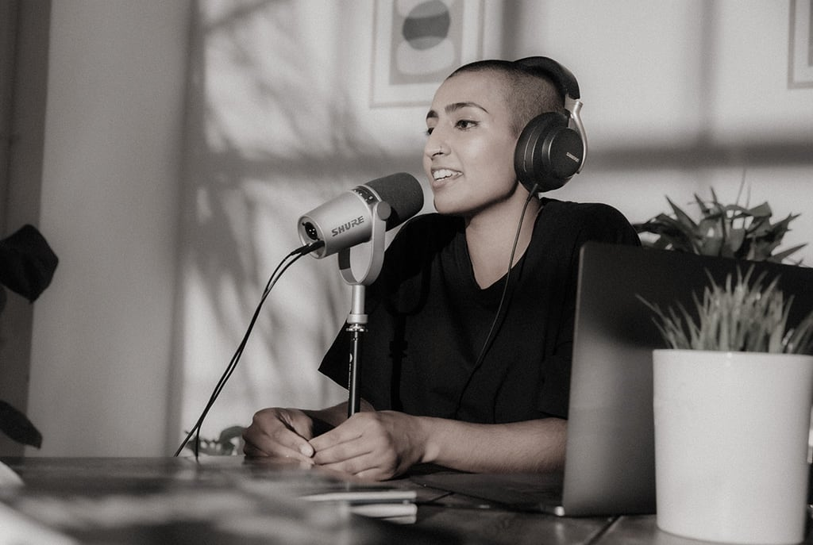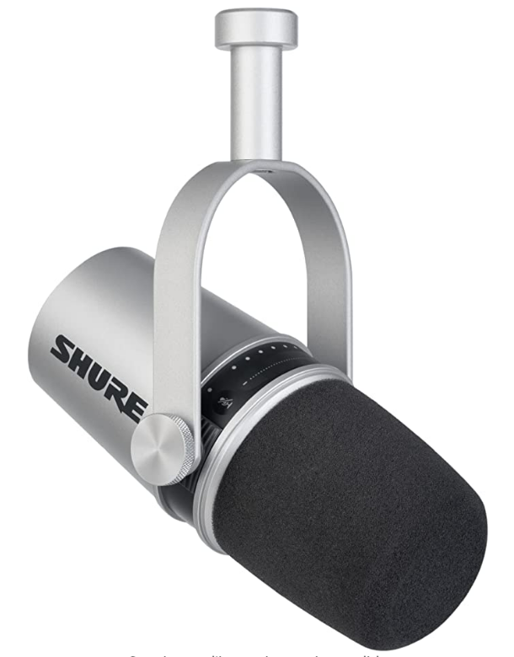

La modalità di registrazione (la recitazione)
Quando inizi la registrazione delle frasi con la tua voce, cerca di essere il più naturale possibile. Segui passo passo il testo scritto e la sua punteggiatura, cercando di verbalizzare il contenuto come faresti in una conversazione spontanea. Ti suggeriamo di registrare una frase alla volta, laddove ti sentissi di poter registrare più frasi in assenza di fatica, assicurati di lasciare qualche secondo di silenzio tra una frase e l’altra. Se la voce si stanca, interrompi e riprendi la registrazione successivamente. Se registri in più sessioni, prima di cominciare ogni sessione abbi sempre cura di ascoltare la prima frase che hai registrato nella precedente e assicurati che la frase con cui ricominci la nuova registrazione abbia lo stesso suono della precedente. Se segui questo piccolo accorgimento la tua voce verrà registrata in modo uniforme, anche in giorni diversi.

